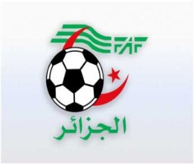
الاتحاديــــة الجزائرية لكرة القــــــــــــــــــــــدم

- de de la de
الرابطة الولائية لكرة القــــدم سكيكـــــــــــــدة
D. O. S

A
:
de la 18ème Journée

 |  |  |  |  |  |  |  |  | Différence
1 | AAZ | 34 | 15 | 10 | 4 | 1 | 25 | 10 | +15
2 | NRIF | 33 | 15 | 10 | 4 | 2 | 36 | 17 | +19
3 | CRAC | 29 | 15 | 9 | 2 | 4 | 29 | 22 | +07
4 | EMAB | 27 | 15 | 9 | 3 | 3 | 32 | 21 | +11 | 1F
5 | EMS | 23 | 15 | 7 | 2 | 6 | 23 | 15 | +08
6 | DRMS | 14 | 13 | 3 | 5 | 5 | 14 | 19 | -05
7 | ESM | 12 | 15 | 3 | 3 | 9 | 14 | 22 | -08
8 | CAHH | 12 | 14 | 3 | 3 | 8 | 14 | 23 | -09
9 | JSDSM | 10 | 14 | 4 | 0 | 10 | 13 | 28 | -15 | -2PTS
10 | EOK | 7 | 15 | 2 | 1 | 12 | 14 | 41 | -27

Sous Toutes Réserves

